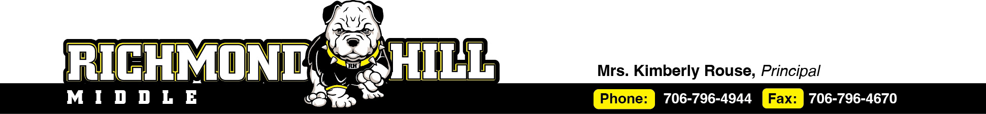

**Derecho a conocer las calificaciones profesionales de los maestros y paraprofesionales**

Fecha: **5 de agosto de 2025**

Estimados padres:

Conforme a los requisitos de la Ley para que todos los alumnos tengan éxito, a laEscuela Intermedia Richmond Hillle gustaría comunicarle que puede solicitar información sobre las calificaciones profesionales del (de los) maestro(s) y/o paraprofesional(es) de su hijo/a. Puede solicitarse la siguiente información:

* Si el maestro del alumno:
* ha cumplido con la calificación y los requisitos para la licencia del Estado para los niveles del grado y las asignaturas en las que el maestro enseña;
* está enseñando en carácter provisional o de emergencia a través del cual no se exigen los requisitos para la licencia ni la calificación del Estado y
* está enseñando en el campo de la disciplina de la certificación del maestro.
* Si son paraprofesionales los que le brindan servicios al alumno y, de ser así, sus calificaciones.

Si desea solicitar información acerca de las calificaciones del maestro y/o paraprofesional de su hijo/a, comuníquese con Mrs. Kimberly Rouse (Principal)al [(706) 796-4944](https://www.google.com/search?q=richmond+hill+middle+school&oq=richmond+hill+middle+school&gs_lcrp=EgZjaHJvbWUqDggAEEUYJxg7GIAEGIoFMg4IABBFGCcYOxiABBiKBTIQCAEQLhivARjHARiABBiOBTIHCAIQABiABDIHCAMQABiABDINCAQQLhivARjHARiABDIHCAUQABiABDIGCAYQRRg8MgYIBxBFGD3SAQg0MjM5ajBqNKgCALACAQ&sourceid=chrome&ie=UTF-8).

Saludos cordiales,

**Kimberly Rouse**

**Principal**